Bestattungsamt Pfungen
Was tun bei einem Todesfall?
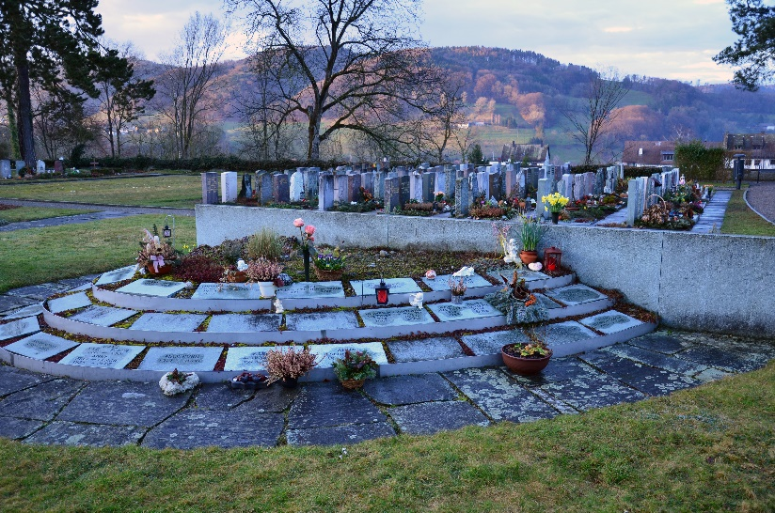
Änderungsverlauf

Ausgabe | Datum | Text | Instanz
2016 | 08.07.2016 | Neu | Bestattungsamt
2016 | 03.04.2023 | Redaktionelle Anpassungen | Bevölkerungsdienste
2023 | 02.10.2023 | Redaktionelle Anpassungen | Bevölkerungsdienste
2024 | 18.04.2024 | Redaktionelle Anpassungen | Bevölkerungsdienste
2025 | 19.03.2025 | Redaktionelle Anpassungen | Bevölkerungsdienste
Inhaltsverzeichnis
Vorwort 4
Was empfiehlt sich bereits zu Lebzeiten zu regeln? 5
Eintritt des Todes (Leichenschau) 5
Todesfall im Heim oder Spital 5
Todesfall zu Hause 5
Meldung an das Bestattungsamt 5
Anzeigepflicht 6
Beerdigung und Abdankung 6
Was wird beim Bestattungsamt Pfungen besprochen? 6
Einsargen und Überführen des Leichnams 6
Aufbahrung 6
Art des Grabes 6
Ort, Zeitpunkt und Ablauf der Bestattung 7
Amtliche Anzeige 7
Aufgaben der Angehörigen 7
Dokumente – wo bestellen? 8
Bepflanzung des Grabes 8
Grabunterhaltsvertrag 8
Grabmale 8
Kosten 9
Leistungen der Gemeinde Pfungen 9
Leistungen zu Lasten der Angehörigen 9
Vergütung auswärtige Bestattung 9
Wichtige Adressen und Telefonnummern 10
Notizen 11
Übersichtsplan - Friedhof, Kirchen 12

Vorwort
Ob Sie den Verlust eines lieben Menschen beklagen oder vorsorgliche Massnahmen für Ihren eigenen Tod treffen wollen – wir möchten Sie mit den folgenden Hinweisen in den organisatorischen Bereichen unterstützen.
Für die würdevolle Begleitung des Verstorbenen auf seinem letzten Weg sind viele Vorbereitungen notwendig. Allfällige Wünsche und Weisungen des Verstorbenen sind zu berücksichtigen. Fehlt eine solche Willensäusserung, gilt der Wunsch der nächsten Angehörigen.
Mit dieser Broschüre verschaffen wir Ihnen einen Überblick, was bei der Organisation einer Bestattung alles auf Sie zukommt und welche Möglichkeiten existieren.
Uns, den Mitarbeiterinnen und Mitarbeiter des Bestattungsamtes der Gemeinde Pfungen, ist es ein grosses Anliegen, Ihnen hilfreich zur Seite zu stehen. Wir helfen Ihnen, Lösungen zu finden, die Ihren Wünschen entsprechen und beantworten gerne Ihre Fragen.

Bestattungsamt Pfungen

Diese Broschüre betrifft das Vorgehen bei Todesfällen von Personen, welche Wohnsitz in der Gemeinde Pfungen haben. In anderen Gemeinden kann das Vorgehen abweichen.

Was empfiehlt sich bereits zu Lebzeiten zu regeln?
Die Wünsche nach dem eigenen Ableben sollten bereits zu Lebzeiten festgelegt und den nächsten Angehörigen mitgeteilt werden. So werden den Angehörigen schwierige Entscheidungen abgenommen. Fehlt eine Willensäusserung, gilt der Wunsch der nächsten Angehörigen.
Folgende Überlegungen sind zu machen:
- Erdbestattung oder Kremation
- Art des Grabes
- Empfänger der Todesanzeigen (Adressliste)
- Besondere Wünsche, welche die Bestattung oder den Gottesdienst betreffen
- Lebenslauf
- Einladungen zum Leidmahl (Liste derjenigen, welche den Angehörigen nicht bekannt sind)
- Art des Grabmals (Stein/Form/Inschrift)
- Evtl. Vollmacht für Drittperson (z.B. Lebenspartner) zum Organisieren der Beerdigung
Der Bestattungswunsch kann auch bei der Einwohnerkontrolle der Gemeinde Pfungen hinterlegt werden. Ein Formular kann man beim Bestattungsamt der Gemeinde Pfungen bestellt oder auf der Homepage www.pfungen.ch heruntergeladen werden.

Eintritt des Todes (Leichenschau)

Todesfall im Heim oder Spital
Ereignet sich der Todesfall im Heim oder im Spital, sind die Austrittsformalitäten zu erledigen. Die Angehörigen erhalten von der Spital- oder Heimverwaltung eine ärztliche Todesbescheinigung und/oder das Formular Todesanzeige.

Todesfall zu Hause
Bei einem Todesfall zu Hause muss sofort der behandelnde Arzt, dessen Stellvertretung oder ein Notarzt kontaktiert werden. Der Arzt nimmt die Leichenschau vor und stellt die ärztliche Todesbescheinigung zuhanden des Bestattungsamtes aus.
Bei einem Unfalltod, Suizid, Gewaltdelikt oder unklarer Todesursache ist zusätzlich noch die Polizei
(Telefon 117) zu informieren.
Diese Dokumente (Todesbescheinigung/Todesanzeige) sind für die Meldung des Todesfalls beim Bestattungsamt mitzubringen.

Meldung an das Bestattungsamt
Der Todesfall muss sofort, spätestens aber innert zwei Tagen, dem Bestattungsamt der Niederlassungsgemeinde der/des Verstorbenen mitgeteilt werden. Bei eintägigen Feiertagen und übers Wochenende ist direkt der Bestattungsdienst Gerber AG zu kontaktieren. Bei mehrtägigen Feiertagen (Ostern, über Weihnachten) gibt Telefonnummer 052 305 07 70 die Pikettnummer bekannt.
Folgende Dokumente sind mitzubringen:
- ärztliche Todesbescheinigung und/oder Todesanzeige
- die Ausweispapiere der/des Verstorbenen (Schriftenempfangsschein, Familienbüchlein). Bei ausländischen Staatsangehörigen ist zusätzlich der Ausländerausweis mitzubringen.
- Ausweispapiere der anzeigeberechtigten Person
- falls vorhanden, die schriftliche Willensäusserung der verstorbenen Person bezüglich Bestattung und Grab

Anzeigepflicht
Zur Anzeige berechtigt und verpflichtet sind:
- die Ehegattin/der Ehegatte
- die Kinder und deren Ehegatten, sodann, der Reihe nach:
- die dem Verstorbenen nächstverwandte Person
- Beistand, Vormund oder Personen mit entsprechender Vollmacht
- die/der Vorsteher/in des Haushalts in dem der Tod erfolgte oder wo die Leiche gefunden wurde
- schliesslich jede Person, welche beim Tod zugegen war oder die Leiche gefunden hat.
Andere Personen können nur mit schriftlicher Vollmacht einer/eines Anzeigepflichtigen oder der verstorbenen Person den Tod anzeigen.

Beerdigung und Abdankung
Erdbestattungen und Feuerbestattungen erfolgen in der Regel nicht früher als 48 Stunden und nicht später als sieben Tagen nach dem Tod. Das Bestattungsamt setzt mit den Angehörigen den Zeitpunkt und die Art der Abdankung fest. Falls die/der Verstorbene eine Erklärung über die gewünschte Bestattungsart hinterlegt hat, werden diese Wünsche vorrangig befolgt.
Gehört die/der Verstorbene der katholischen oder reformierten Landeskirche an, orientiert das Bestattungsamt die Angehörigen über die zuständige Pfarrperson. Das Bestattungsamt informiert die Pfarrperson direkt über den Todesfall. Für die organisatorischen Anordnungen der Bestattung, insbesondere die Festsetzung der Bestattungszeit, ist das Bestattungsamt zuständig.

Was wird beim Bestattungsamt Pfungen besprochen?

Einsargen und Überführen des Leichnams
Die Überführung erfolgt entweder ins Krematorium Rosenberg, Winterthur oder in den Aufbahrungsraum des Friedhofs Pfungen. Die Überführung erfolgt in der Regel am Sterbetag. Tritt der Tod während der Nacht ein, wird die Überführung am folgenden Tag vorgenommen.
Während der Gemeindeöffnungszeiten übernimmt das Bestattungsamt die Auftragserteilung an den Bestatter. Ausserhalb der Bürozeiten des Bestattungsamtes wird der Arzt die Firma Gerber anfordern.
Wünsche, welche das Einsargen betreffen, sind direkt mit dem Bestatter, Firma Gerber in Lindau
(052 355 00 11), abzusprechen. Neben dem Standard-Sarg der Gemeinde Pfungen, welcher für Einwohner/-innen kostenlos abgegeben wird, stehen gegen Aufpreis weitere Sargmodelle und spezielle Urnen zur Auswahl.

Aufbahrung
Bei einer Erdbestattung ist die Aufbahrung des/der Verstorbenen im Friedhof Pfungen. Die Angehörigen erhalten einen Schlüssel für den Aufbahrungsraum im Friedhofsgebäude bis zur Bestattung.
Bei einer Kremation wird auf Wunsch der Angehörige der Leichnam in der Aufbahrungshalle des Friedhofs Rosenberg im offenen oder geschlossenen Sarg aufgebahrt und kann zur Abschiedsnahme besucht werden. Nicht aufgebahrte Verstorbene können nicht besucht werden. Die Aufbahrungshalle im Friedhof Rosenberg ist durchgehend – 24 Stunden pro Tag und 7 Tage die Woche – geöffnet. Gehbehinderte Besucher/-innen gelangen während der Arbeitszeit über den Diensteingang in die Halle.

Art des Grabes
- Einzelgrab (Erdbestattung oder Urne)
- Gemeinschaftsgrab (Urnenbeisetzung)
- Urnenbeisetzung in einem bestehenden Grab
- Familiengrab
Bei einer Beisetzung im Gemeinschaftsgrab wird den Angehörigen ein Anteil an den Grabunterhalt in Rechnung gestellt (einmalig Fr. 400.00). Die Kosten der Inschrift werden den Angehörigen direkt vom Steinmetz in Rechnung gestellt. (nach Aufwand)

Ort, Zeitpunkt und Ablauf der Bestattung
Der Termin für die Bestattung bzw. Urnenbeisetzung und Abdankung wird bei der Vorsprache auf dem Bestattungsamt vereinbart.
Üblicherweise gelten folgende Zeiten:
Reformierte Kirche:
- 13.45 Uhr auf dem Friedhof, 14.30 Uhr Trauerfeier ref. Kirche
- 11.00 Uhr (nur Urnenbeisetzung ohne Trauerfeier in der Kirche)
Katholische Kirche:
- 13.45 Uhr Friedhof, 14.30 Uhr kath. Kirche Pfungen
- 11.00 Uhr (nur Urnenbeisetzung ohne Trauerfeier in der Kirche)

Amtliche Anzeige
Bei Bestattungen von Einwohner veröffentlicht das Bestattungsamt Pfungen die Todesanzeige im Publikationskasten und Homepage der Gemeinde.

Aufgaben der Angehörigen
Nach der Besprechung mit dem Bestattungsamt und der Festsetzung der Bestattungszeit ist es Aufgabe der Angehörigen:
Todesanzeige und Leidzirkulare aufsetzen und drucken lassen
Trauergespräch mit dem Pfarrer betreffend Abdankung vereinbaren
evtl. Lebenslauf verfassen
Blumenschmuck für das Grab bestellen
Leidmahl organisieren
Falls ein Testament der/des Verstorbenen vorhanden ist, muss es umgehend nach dem Hinschied ungeöffnet beim Bezirksgericht Winterthur eingereicht werden
Todesschein beim Zivilstandsamt bestellen (Winterthur: 052 267 57 66)
Danksagungen aufsetzen
persönliche Gegenstände der/des Verstorbenen ordnen
Grabpflege organisieren
Grabstein auswählen
Die Angehörigen müssen folgende Stellen informieren (Aufzählung nicht abschliessend):
Arbeitgeber/in
Angehörige/Freunde
Krankenkasse
Versicherungen (Hausrat, Haftpflicht, etc.)
Post/Bank
Ausgleichskasse betr. AHV/IV
Pensionskasse
Vermieter/Liegenschaftenverwaltung
Militär/Zivilschutz
Vereine
Strassenverkehrsamt
Zeitungen/Zeitschriften, Radio/TV und Telefonanschluss künden
….
….
Das Bestattungsamt informiert folgende Amtsstellen über den Todesfall direkt:
- Einwohnerkontrolle
- Zivilstandsamt
- Steueramt
- AHV-Zweigstelle der Gemeinde Pfungen
- Abteilung Ergänzungs- und Zusatzleistungen der Gemeinde Pfungen

Dokumente – wo bestellen?
- Erbschein (Erbbescheinigung)
Dieser kann beim Bezirksgericht des letzten Wohnortes bestellt werden. Für Pfungen ist das Bezirksgericht Winterthur zuständig.
Im Kanton Zürich gibt es keine amtliche Erbschaftsverwaltung. Die Erben müssen die Angelegenheiten selbst regeln. Banken verlangen in der Regel eine Erbbescheinigung bzw. einen Erbschein.
- Familienschein
Beim Zivilstandsamt des Heimatortes der/des Verstorbenen
- Auszug aus dem Todesregister
Dieser wird auf Verlangen gegen Gebühr vom Zivilstandsamt des Sterbeortes ausgestellt. Die Angehörigen benötigen in der Regel den Auszug aus dem Todesregister für Banken, Versicherungen, Krankenkasse, Pensionskasse, Erbbescheinigungen etc.
(Falls die Person in der Gemeinde Pfungen verstorben ist, ist das Zivilstandsamt Winterthur zuständig.)

Bepflanzung des Grabes
Die Bepflanzung der Gräber ist Sache der Hinterbliebenen. Die für den Grabschmuck gewählte Bepflanzung hat sich dem Friedhofscharakter anzupassen. Ortsfremde oder durch Grösse und Struktur besonders auffallende und die Gesamtharmonie störende Pflanzen sind unzulässig.

Grabunterhaltsvertrag
Für die Dauer der gesetzlichen Ruhezeit kann ein Grabunterhaltsvertrag bei der Gemeinde Pfungen abgeschlossen werden. Dieser garantiert die Bepflanzung des Grabes auf dem Friedhof während der gesamten Ruhezeit (20 Jahre).
Je nach Grab belaufen sich die Kosten auf:
Grabunterhalt Erdgrab (20 Jahre) Fr. 8'000.00
Grabunterhalt, Urnengrab (20 Jahre) Fr. 6‘400.00
Grabunterhalt, Gemeinschaftsgrab einmalig Fr. 400.00
Grabunterhalt, Familiengrab (20 Jahre) Fr. 24‘000.00
Gemeinschaftsgrab Inschrift nach Aufwand
Weitere Auskunft betreffend dem Abschluss eines Grabunterhaltsvertrags gibt das Bestattungsamt Pfungen, Telefon 052 305 07 70.

Grabmale
Nach der Beisetzung wird ein Erdgrab provisorisch mit einem einfachen Holzkreuz mit Namensinschrift und ein Urnengrab mit einem Namenstäfeli gekennzeichnet.
Das Grabmal ist ein Gedächtniszeichen, welches die Erinnerung an einen Mitmenschen wachhält und eine Aussage über sein Leben oder seinen Glauben enthalten kann. Die Gestaltung von Grabmälern richtet sich nach den Vorgaben der Friedhofverordnung der Gemeinde Pfungen. Für die Errichtung von Grabmälern ist die Bewilligung des/der Friedhofvorsteherin erforderlich.
Das Setzen der Grabmäler bei Erdgräbern darf frühestens 9 Monate nach der Beerdigung und nur in den Monaten April bis November erfolgen. Bei Urnengräbern entfällt diese Wartezeit.

Kosten

Leistungen der Gemeinde Pfungen
Für Verstorbene, die in Pfungen ihren Wohnsitz haben oder in Pfungen heimatberechtig sind, übernimmt die Gemeinde die Kosten für:
- Amtliche Publikation der Bestattung
- Todesbescheinigung des Arztes (Leichenschau)
- Einsargen und die Kosten für einen einfachen Sarg
- Aufbahrung
- die Erdbestattung oder Kremation (inkl. Tonurne)
- Überführen der Leiche vom Trauerhaus zum Friedhof oder Krematorium
- Überführung der Urne vom Krematorium zum Friedhof
- Überlassen eines Reihengrabplatzes (Urne/Erdgrab)
- Überlassen eines Gemeinschaftsgrabplatzes
- Bezeichnung des Grabes (Grabkreuz oder Grabtafel)
- Grabgeläute

Leistungen zu Lasten der Angehörigen
- zusätzliche Transportkosten
- Spezialausführungen des Sarges und der Urne
- Zusätzliche Kosten für Aufbahrungen zu Hause
- Grabplatzmiete für Familiengräber
- Grabunterhalt für das Gemeinschaftsgrab (einmalig Fr. 400.00)
- Grabbepflanzung und Grabunterhaltskosten
- Kosten der privaten Todesanzeige und Leidzirkulare
- Grabstein
- Inschrift Gemeinschaftsgrab

Vergütung auswärtige Bestattung
Erfolgt eine Bestattung auf einem auswärtigen Friedhof, können die Angehörigen unter Vorweisung der Rechnungskopie ein Gesuch um Vergütung der Todesfallkosten an das Bestattungsamt Pfungen stellen. Die Todesfallkosten werden gemäss Art. 14 der kommunalen Bestattungsverordnung übernommen.

Wichtige Adressen und Telefonnummern
Öffnungszeiten
Mo 08.30-11.30 / 13.30-18.00 Uhr
Di 08.30-11.30 Uhr
Mi+Do 08.30-11.30 / 13.30-16.00 Uhr
Fr 07.00-13.00 Uhr

Bestattungsamt Pfungen
Dorfstrasse 25
8422 Pfungen
Tel. 052 305 07 70
E-Mail gesellschaft@pfungen.ch
Web www.pfungen.ch
Bei eintägigen Feiertagen und übers Wochenende ist direkt der Bestattungsdienst Gerber AG zu kontaktieren. Bei mehrtägigen Feiertagen (Ostern und über Weihnachten) gibt die Telefonnummer
052 305 07 70 den Pikett-Tag und Pikettnummer bekannt.

Bestattungsdienst
Überführung/Einsargung Hans Gerber AG
Lättenstrasse 9
8315 Lindau
Tel. 052 355 00 11
Web www.gerber-bestattungen.ch

Katholisches Pfarramt
Pfarrer Benignus Ogbunanwata
Dorfstrasse 4
8422 Pfungen
Tel. 052 315 14 36
pfarrei@pirminius.ch

Reformiertes Pfarramt
Pfarrer Johannes Keller Pfarrerin Viola Schenk
Hinterdorfstrasse 8 Hinterdorfstrasse 8
8422 Pfungen 8422 Pfungen
Tel. direkt: 079 462 46 94 (Di-Do) Tel. direkt: 079 228 47 27

Pfarramt: 052 315 14 30 (Di + Do, 09.00 – 11.30 Uhr)
jonannes.keller@ref-daettlikon-pfungen.ch
sekretariat@ref-daettlikon-pfungen.ch

Steinmetz
Zuständig für die Inschrift auf dem Gemeinschaftsgrab
Farbkontur, Matthias Coradi
Tel. 079 234 62 34
E-Mail matthias.coradi@bluewin.ch

Friedhof Pfungen (Übersichtsplan auf der letzten Seite)
Eichstrasse
8422 Pfungen

www.trauerportal.ch
Trauerportal – Rund um Vorsorge, Tod und Trauer

Friedhof Rosenberg (inkl. Aufbahrung)
Öffnungszeiten
Mo – Do 08.30-12.00 / 13.30-17.00 Uhr
Fr 08.30-12.00 / 13.30-16.00 Uhr
Bestattungsamt Winterthur
Am Rosenberg 5
8400 Winterthur
Tel. 052 267 30 30
E-Mail friedhof@win.ch
Web www.stadt.winterthur.ch

Krematorium Winterthur
Tel. 052 267 30 38
E-Mail krematorium@win.ch

Friedhofgärtner
Rathgeb Gartenbau & Pflege GmbH
Haldenstrasse 48
8422 Pfungen
Tel. 044 865 00 78
www.rathgebgarten.ch

Bezirksgericht Winterthur
Erbschaftskanzlei
Lindstrasse 10
8400 Winterthur
Tel. 052 234 84 00 / Mo – Fr: 13.30 – 16.30 Uhr
E-Mail erbschaft.winterthur@gerichte-zh.ch
Web www.gerichte-zh.ch > Themen > Erbschaft

Öffnungszeiten
Mo 08.30-11.30 / 13.30-18.00 Uhr
Di 08.30-11.30 Uhr
Mi+Do 08.30-11.30 / 13.30-16.00 Uhr
Fr 07.00-13.00 Uhr

Steueramt Pfungen
Inventarisation
Dorfstrasse 25
8422 Pfungen
Tel. 052 305 07 87
E-Mail steuern@pfungen.ch

Öffnungszeiten
Mo–Mi 10.00-12.00 / 13.30 - 17.00 Uhr
Do 10.00-12.00 / 13.30 – 18.30 Uhr
Fr 10.00-16.00 Uhr
Von 17.00 - 18.30 Uhr nur mit vorgängiger,
telefonischer Terminvereinbarung
+41 52 267 57 65.

Zivilstandsamt Winterthur
Pionierstrasse 7
8400 Winterthur
Tel. 052 267 57 65
E-Mail zivilstandsamt@win.ch
Web www.stadt.winterthur.ch

Notizen

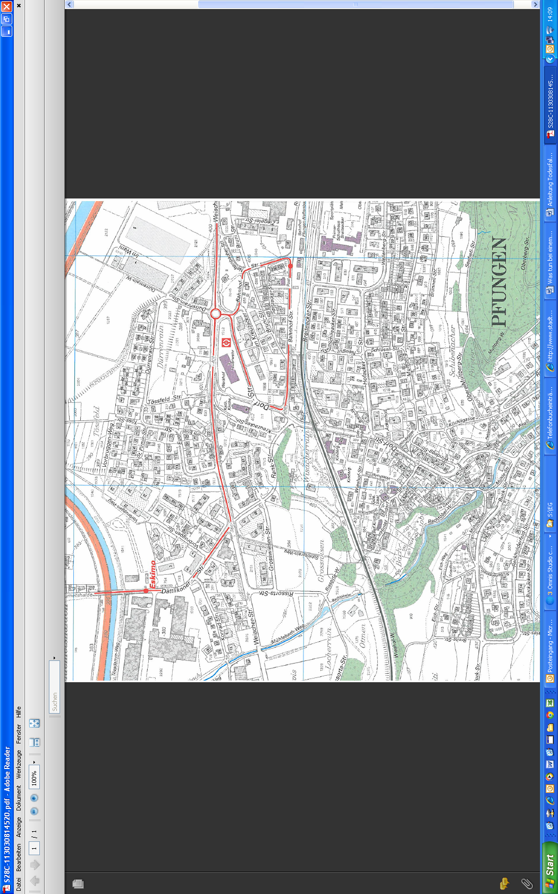
Übersichtsplan - Friedhof, Kirchen, Gemeinde
Katholische Kirche
(Dorfstrasse 4)
Bahnhof
Gemeindehaus
(Dorfstrasse 25)
Reformierte Kirche
(Hinterdorfstrasse 14)
Friedhof
(Eichstrassse)

§25 Kantonale Bestattungsverordnung (BesV)
§17 Abs. 4, Kantonale Bestattungsverordnung (BesV)

